1. Како се на енглеском језику каже - храбар?
- brave
- happy
- sad

2. She is...
- sad
- happy
- angry

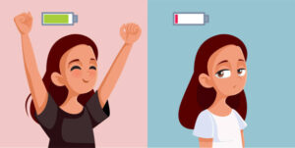

3. Повежи са сликом изнад:
- stressed and hungry
- sad and happy
- energetic and tired

4. Read and match: thirsty

1. 2.
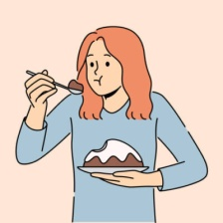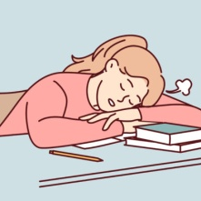
3. 4.
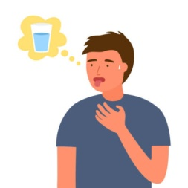

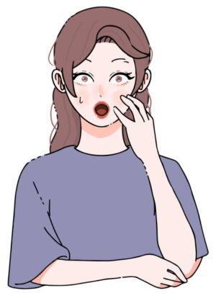

5. She is...
- angry
- surprised
- in love

6. He is...
- sick and tired
- scared and sad
- happy and energetic

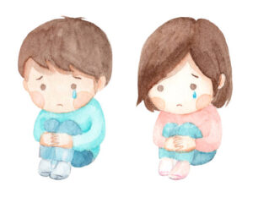

7. They are...
- happy
- shy
- sad
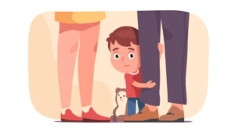

8. Штиклирај тачне одговоре: He is...
- shy
- happy
- exited
- scared

9. They aren't hungry.
- Нетачно
- Тачно

10. Read and match: in love

1. 2.
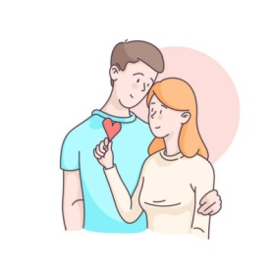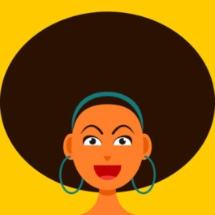
3. 4.
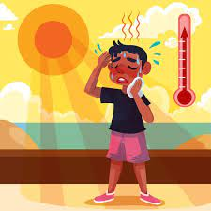

11. Штиклирај реч која је супротна речи - одморан.
- happy
- thirsty
- angry
- tired

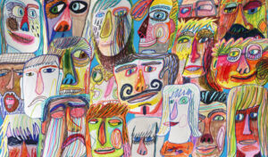

12. Избаци уљеза:
- creative
- stressed
- bored
- sad
- tired

13. Повежи наведене емоције са сликом изнад:
- sad
- lonely
- angry
- happy
- love
- joy

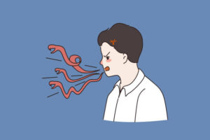
- 14. Како се на енглеском језику каже - љубоморан?
- curious
- ashamed
- jelous

15. Када више нисмо гладни кажемо да смо...
- tired
- hungry
- full

